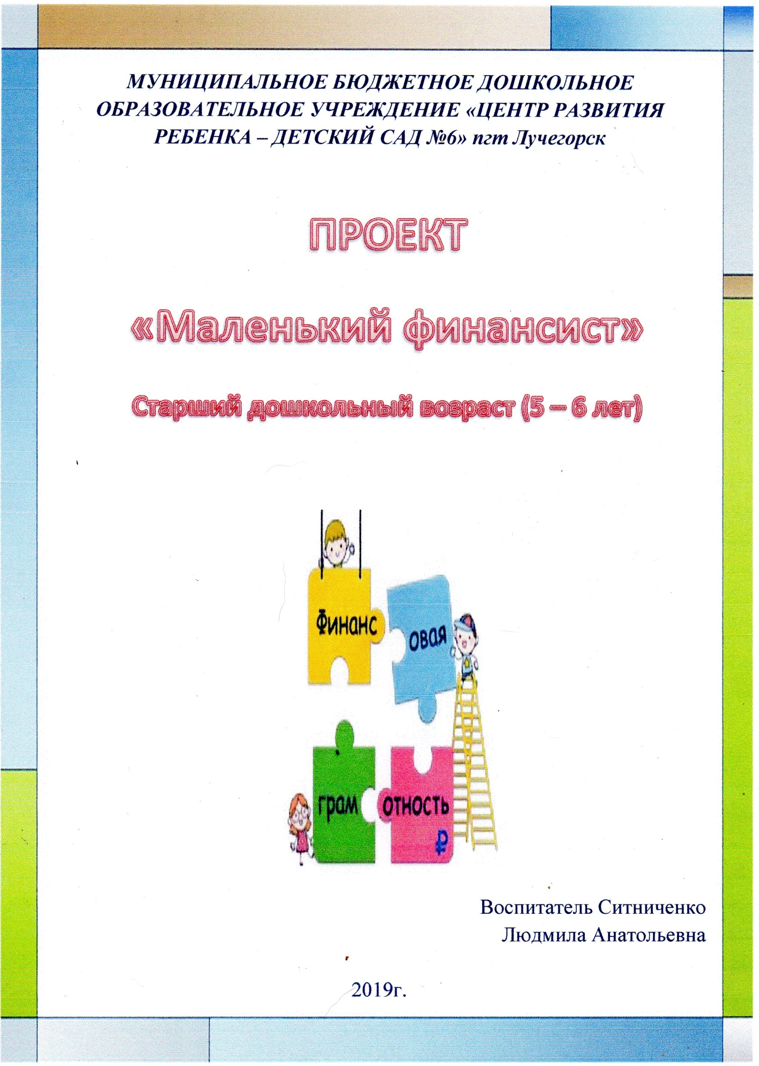


Паспорт проекта «Маленький финансист»
Тема проекта: «Маленький финансист»
Вид проекта:
По составу - групповой
По срокам реализации -краткосрочный,
Тип - информационно-практико-ориентированный
Автор проекта - воспитатель высшей квалификационной категории: Ситниченко Людмила Анатольевна
Участники проекта:
Воспитатель Ситниченко Людмила Анатольевна,
родители воспитанников,
воспитанники старшего дошкольного возраста (5 - 6 лет)
Сроки реализации:
ноябрь 2019г. – декабрь 2019г.
Проблема:
Помочь детям старшего дошкольного возраста сформировать представления об экономических понятиях: экономика, потребности, нормы жизни, деньги, товар, цена в соответствии с их возрастными особенностями.

Структура проекта
Актуальность
Финансовое просвещение и воспитание детей дошкольного возраста – сравнительно новое направление в дошкольной педагогике, отражающее интерес педагогической и родительской общественности к глобальной социальной проблеме, неотделимой от развития ребенка с первых лет его жизни.
Дети рано включаются в экономическую составляющую жизни семьи: знакомятся с деньгами, рекламой, ходят с родителями за покупками в магазин, овладевая, таким образом, первичными экономическими знаниями, пока еще на житейском уровне.
Человек, уверенный в своем финансовом будущем, чувствует себя гораздо спокойнее, планируя свое будущее, поэтому и следует знакомить дошкольников с навыками грамотного пользования средствами, которые они будут зарабатывать во взрослой самостоятельной жизни.
Очень важен для детей пример родителей. Безусловно, родители должны объяснить ребенку, что для того, чтобы приобрести то, что хочется, нужно потрудиться и заработать на это деньги. Дети должны знать о потребностях своей семьи, научиться жить по средствам.
Содержание проекта, в соответствии с ФГОС ДО, обеспечивает развитие личности, мотивации и способностей детей в различных видах деятельности и охватывает следующие структурные единицы, представляющие определенные направления развития и образования детей: социально-коммуникативное развитие; познавательное развитие; речевое развитие; художественно-эстетическое развитие.

Гипотеза
Финансовое просвещение и экономическое воспитание - сравнительно новое направление в дошкольной педагогике. Многочисленные исследования последних лет свидетельствуют о необходимости внедрения экономического образования с дошкольного возраста, когда дети получают первичный опыт участия в элементарных экономических отношениях, происходит их приобщение к миру экономической действительности.

Цель проекта:
Заложить основы экономического образа мышления у ребёнка старшего дошкольного возраста.
Задачи:
• Формировать основы экономической культуры у детей старшего дошкольного возраста.
• Активизировать познавательную деятельность, развивающую основы экономики, посредством разнообразных видов детской деятельности.
• Совершенствовать коммуникативные качества детей.
• Содействовать проявлению интереса у детей к профессиональной деятельности взрослых.
• Развивать умение творчески подходить к решению ситуаций экономических отношений посредством игровых действий.
• Укреплять взаимоотношения в детском коллективе (взаимопомощь, взаимовыручка, дружеские отношения и пр.).
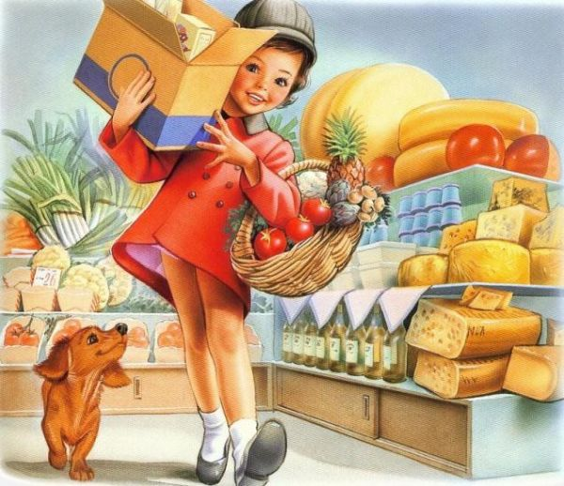
Этапы проекта:
1 этап – Подготовительный:
• Изучение справочной, методической, энциклопедической литературы.
• Информирование родителей о планировании работы с детьми по проекту «Экономика – жизнь и игра».
• Подбор художественной литературы для детей по выбранной тематике.
• Подбор необходимого оборудования и пособий для практического обогащения проекта.
• Создание развивающей среды для работы.
• Настроить детей и родителей на совместную работу, создать положительный эмоциональный фон.
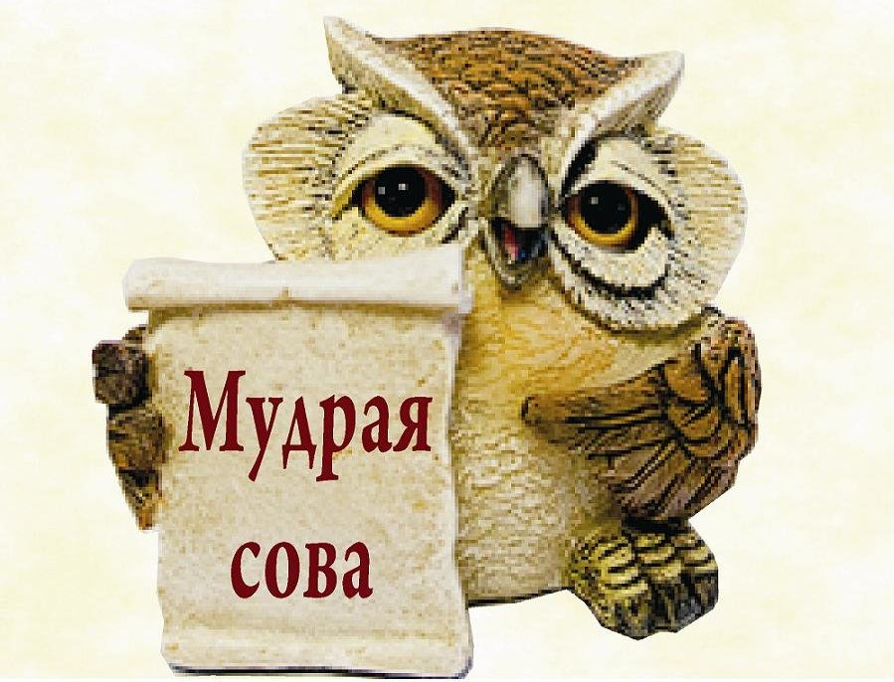

- 2 этап – Основной: Реализация проектных мероприятий.

Практический – в результате чего был реализован проект:

- Коммуникативная деятельность – развитие речи
- –беседа, обсуждение, дискуссия
- – рассматривание сюжетных картин «В магазине», «На рынке»
- - беседа «В чем нам деньги помогают»
- Восприятие художественной литературы – чтение художественной литературы
– «Чудеса в кошельке» А. Романов, «Муха цокотуха» К.И. Чуковский, В. Маяковский «Кем быть», В. Пермяк «Для чего руки нужны»
- Игровая и познавательная деятельность – сюжетно ролевые игры:
- «Магазин», «Банк»,
- игра «Ярмарка» - учить устанавливать собственную цену, стараться продать «товар» по своей цене
- игровая ситуация «Путешествие денежки» (как деньги приходят в дом, для чего необходимо получать образование, что значит «хорошая работа» ценность деятельности человека),
- игровая ситуация «Рекламная компания» (дети делятся на микрогруппы, выбирают товар и рекламируют его с целью «продажи»)
- Познавательно-исследовательская и продуктивная деятельность: ФЭМП, формирование целостной картины мира:
- НОД «Что мы знаем о деньгах»,
- НОД «Дом, в котором «живут» деньги»,
– познавательный маршрут «Банкомат» (показать работу банкомата, объяснить, откуда берутся деньги на карточке, какие опасности подстерегают человека при снятии денег через банкомат)
- Художественно-эстетическая деятельность – «Изготовление поделок для ярмарки»
- Использование ИКТ – просмотр мультфильмов: «Как старик корову продавал» С. Михалков, «Барбоскины реклама», «Простоквашино. клад», «Бизнес крокодила Гены»,
- слайд-презентация: «История денег»,
- слайд-презентация: «Семейный бюджет»
- Трудовая деятельность
- Экскурсия в банк

3 этап - Заключительный: Подведение итогов реализации проекта в форме интеллектуально-познавательной игры «В стране Экономике»
- Работа с родителями:
- Семинар-практикум «Первые шаги по ступеням финансовой грамотности» ,
- Мастер-класс «Воспитываем в детях финансовую грамотность»
- Консультации: «Финансовая грамотность в ДОУ»;
«Финансовое воспитание детей в семье»;
«Зачем и как заниматься с детьми экономикой»;
«Зачем нужна ребенку, финансовая грамотность?».
- Рекомендации: «Финансовая грамотность дошкольников»
Продукт проектной деятельности
- интеллектуально-познавательная игра «В стране Экономике»,
- сюжетно-ролевая игра «Супермаркет»,
- коллективная работа «Путешествие денежки»,
- выставка «Ярмарка поделок»
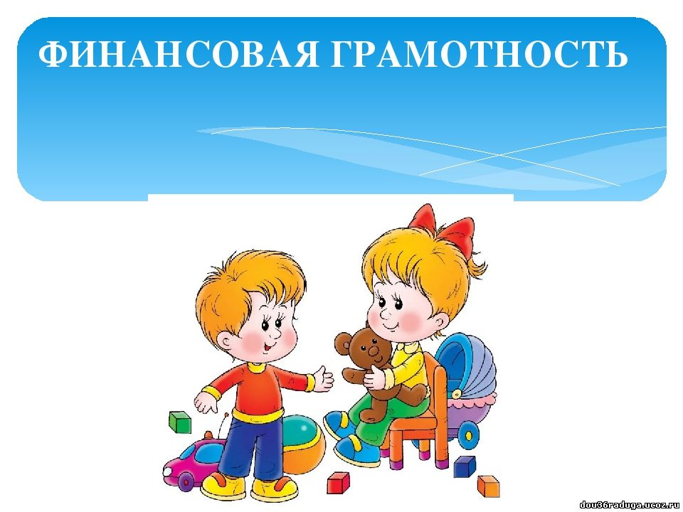
Предполагаемые результаты
По завершению проектных мероприятий дети могут:
1. Активно использовать в игровой деятельности основные экономические понятия и категории, которым было уделено внимание в ходе реализации проектных мероприятий (деньги, цена, товар, семейный бюджет и пр.).
2. Осознавать и соизмерять свои потребности и возможности.
3. Получить представления о том, что зарплата – это оплата за количество и качество труда, пенсии за прошлый труд, а пособия на детей – это аванс детям в расчете на их будущий труд.
4. Понимать, что расходы семьи не должны быть расточительными и что ребенок может, будучи экономным, их уменьшить.
5. Осознавать, что сбережения семьи – это денежные средства, которые могут остаться, если разумно расходовать свои доходы, и могут быть использованы для отдыха всей семьей или приобретения необходимых, вещей
6. Контролировать ответственность за свои поступки, которые могут положительно или отрицательно сказаться на экономическом положении семьи и его самого.
7. Понимать, что реклама может помочь, если она правдива, и напротив, навредить, бюджету семьи и здоровью человека.
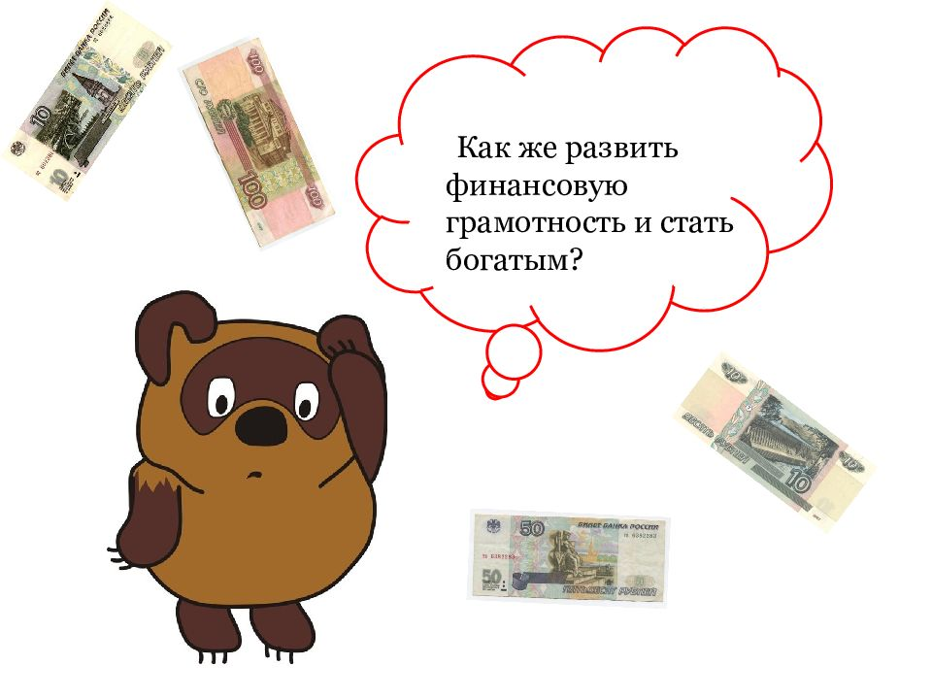
Новизна
Использование информационно-коммуникационных технологий, способствующие повышению качества, доступности и эффективности образования
Условия реализации
Проект реализуется: в ходе совместной деятельности воспитателей, родителей воспитанников.
Формы реализации проекта: наблюдение, сюжетно-ролевые игры, дидактические игры, беседа, чтение художественной литературы, продуктивная деятельность, труд.

Методы и приемы реализации проекта
- организационные,
- мотивирующие,
- словесные,
- игровые,
- наглядные,
- нетрадиционные,
- добровольность участия в проектной деятельности.
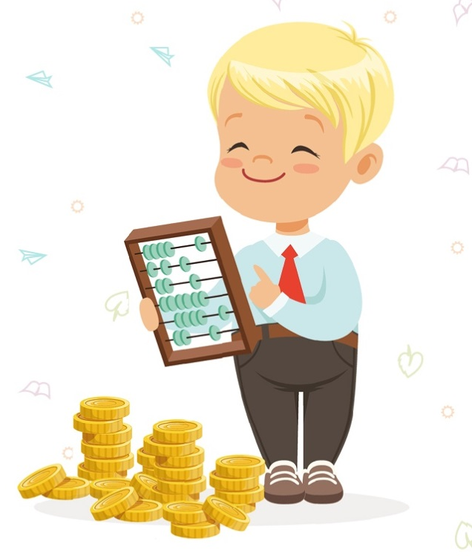

Риски проекта:
Сопротивление родителей участию в проекте, вызванное высокой загруженностью;
Неактивная позиция детей.
Предупреждение рисков:
Организация мероприятий на базе ДОУ;
Распределение сфер ответственности в сотрудничестве между воспитателем и родителями;
Оперативный обмен необходимой информацией посредством использования информационно-коммуникативных технологий (создание группы в Ватсап)
Заключительные положения, перспективы дальнейшего развития проекта
В дальнейшем можно организовать работу с детьми по следующим направлениям:
• деньги «растут» если их хранить не в банке – копилке, а в Банке;
• авторитетные качества человека–хозяина: бережливость, расчётливость, экономность, трудолюбие, но одновременно и щедрость, благородство, честность, умение сопереживать, милосердие, примеры меценатства, материальной взаимопомощи, поддержки и т. п. ,
• правила поведения в реальных жизненных ситуациях.

Список литературы
1. Аменд А.Ф., Саламатов А.А. Формирование нравственных представлений дошкольников в процессе экономического воспитания // Детский сад от А до Я. 2003. №4. с.55.
2. Аношина Л.М. Экономическое воспитание старших дошкольников в процессе ознакомления с новыми профессиями // Детский сад от А до Я. 2003. №4. с.103.
3. Белокашина С.В. Экономика и дети. Пословицы и поговорки // Дошкольная педагогика. 2009. №7. с.8.
4. Дошкольникам об экономике: пособие для педагогов учреждений, обеспечивающих получение дошкольного образования / Е.Н. Табих. – Минск: Выш. шк., 2007. – 48 с.: ил.
5. Играем в экономику: комплексные занятия, сюжетно-ролевые игры и дидактические игры / авт.- сост. Л.Г. Киреева. – Волгоград: Учитель, 2008г. – 169 с.
6. Курак Е.А. Экономическое воспитание дошкольников: Примерная программа, перспективное планирование, конспекты занятий /Под ред. Е.А. Курака – М.: ТЦ Сфера, 2002. – 80 с.
7. Лушникова Е.В. Как мы играем в экономику //Воспитатель ДОУ «ТЦ СФЕРА» М.; 2008. № 11. с.75.
8. Смоленцева А.А. Введение в мир экономики, или Как мы играем в экономику: Учебно-методическое пособие, - СПб.: «Детство – пресс», 2001. – 176с.
9. Смоленцева А.А. Знакомим дошкольника с азами экономики с помощью сказок. М.: АРКТИ, 2006. – 88 с.
10. Шорыгина Т.А. Беседы об экономике: Методические рекомендации. – М.: ТЦ Сфера, 2009. – 96с.
11. Ягунова Н.М. Приобщение дошкольников к экономике в творческих видах деятельности // Детский сад от А до Я.2003. №4. с.128.
12. Статья «Как в разных странах учат детей обращаться с деньгами». http://finance.bigmir.net/career/10255-Kak-v-raznyh-stranah-uchat-detej-obracshat-sja-s-den-gami

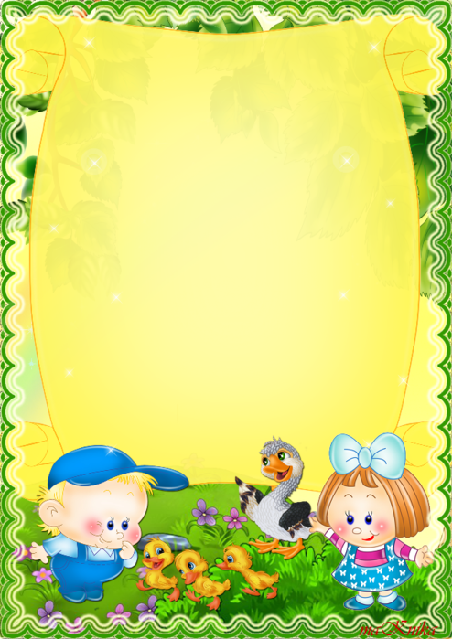
Консультация для родителей
Зачем нужна ребенку финансовая грамотность?
«Если хочешь быть богатым, нужно быть финансово грамотным»
Роберт Кийосаки
Родители, воспитывая своего ребенка, стараются дать ему всё самое лучшее. Они отдают его в различные кружки, учат вежливости, манерам и многому другому, но большинство совсем безответственно подходят к тому важному вопросу, как финансовая грамотность. Для того, чтобы в будущем жил комфортной, обеспеченной жизнью, родители должны объяснить своим детям следующие вопросы про деньги:
- Что такое деньги
- Где их взять
- Как ими правильно распоряжаться
Если у ребенка не сформировать правильное представление о деньгах, то у него появится собственное, зачастую неверное мнение. Дети должны осознать, что денежные средства зарабатываются собственным трудом.
Финансовая грамотность – это особое качество человека, которое формируется с самого малого возраста и показывает умение самостоятельно зарабатывать деньги и грамотно ими управлять. Обучение обращению с деньгами лучше всего начать с пятилетнего возраста, так как с этого момента ребенок готов начать изучать нечто новое.
В период от 5 до 7 лет необходимо ввести ребенку понятие труда. Малыш должен начать понимать, что доход – это результат трудовой деятельности. Ребенку нужно знать о том, какой профессией заниматься. Перед чадом важно делиться успехами своей карьеры.
Когда ребенок пойдёт в школу, он уже должен уметь совершать покупки. Местом для обучения может послужить школьная столовая, так как в ней можно показать, как выглядят деньги, процесс их размена и момент выдачи сдачи.
В период от 7 до 9 лет следует научить покупкам в крупных магазинах. Ребенку необходимо наглядно ввести такое понятие, как «Чек». Надо дать ему денег чуть больше, чем нужно и отправить в магазин за какой-нибудь покупкой, но с условием, чтобы он обязательно принес чек. Благоприятным исходом будет то, если ребенок принесет товар и правильную сдачу. В итоге сдачу, в качестве вознаграждения, можно отдать ребенку.
На каждом этапе обучения родители обязаны осуществлять контроль. Если ребенок ошибся, то агрессия – это не выход. Напротив, надо помогать, но делать все за него тоже не стоит, так как у него должна развиваться самостоятельность принятия решений. Объясните ребенку, что такое деньги и откуда они появляются. Инструкция, которой следует придерживаться, чтобы ребенок понял, что такое деньги:
- Для начала детям нужно показать монетки и купюры, чтобы он внимательно их рассмотрел. Пока он знакомится с ними, необходимо разъяснять ему, что за деньги в магазине покупают товары;
- Когда родители покупают малышу игрушку, можно вложить ребенку в руку купюры, чтобы он на кассе сам оплатил покупку. Таким образом, он поймет, что за вещи надо платить;

- Ребенку нужно приобрести небольшую копилку и складывать в неё монеты, так он не только поймет цену денег, но и научится их хранить и экономить;
- Чтобы ребенок понял, откуда у родителей берутся деньги, ему нужно чаще рассказывать о своей работе. Говорить о том, чем вы там занимаетесь, какую пользу при носите и какие имеете успехи. Важно поставить акцент на том, что за проделанный труд, вы получаете определенную сумму денег. Когда ребенок немного повзрослеет необходимо познакомить его с кредитными картами и показать процедуру снятия наличных при помощи банкомата;
- Никогда не нужно использовать деньги в качестве поощрения. Если так делать, то у ребенка возникнет неправильное представление о деньгах, и он с большей вероятностью вырастет финансово неграмотным, так как для него денежные средства будут не наградой за труд, а инструментом для манипулирования людьми;
- Чтобы ребенок на самом деле понял, что такое деньги и как они ценны в семье, необходимо все показать ему на примере. Допустим у него сломалась игрушка. Не надо сразу бежать в магазин и покупать новую. Пусть он поймет, что деньги не безграничны и зарабатываются трудом.
Рекомендации для родителей
«Финансовая грамотность дошкольников»
- Разговаривайте с детьми, отправляясь вместе с ними за покупками;
- Возьмите ребенка в банк;
- Поговорите с ним о вложении денег;
- Определите норму выдачи денег, и подарите ребенку копилку;
- Научите детей зарабатывать деньги;
- Помогите детям определить цель, для достижения которой они будут откладывать деньги;
- Покажите ребенку, как пользоваться кредитной карточкой;
- Вовлекайте детей в обсуждение семейного бюджета и планирование отпусков;
- Расскажите детям о том, что такое пожертвование на благотворительные цели;

Будьте для ребенка примером.

Успехов Вам в процессе формирования финансовой грамотности!


Картотека игр по финансовой грамотности детей 5-7 лет
Игра «Хочу - надо»
Цель: познакомить детей с многообразием потребностей и ограниченными возможностями. Научить определять разницу между «хочу» и «надо».
Правила: определить, к какому понятию – «Хочу» или «надо», - относится изображенный на карточке предмет, и приклеить картинку на соответствующее панно.
Материал: карточки на которых изображены дом, одежда, продукты питания, вода, кошка, собака, велосипед, сладости, мороженое, автомобиль, кукла, компьютер, телевизор, цветы; игровое поле
Игра «Купи другу подарок»
Цель: научить подбирать монеты разного достоинства, в сумме составляющих цену подарка.
Правила: выбирать подарок, определить стоимость и выбрать соответствующие монеты. Покупает тот, кто заплатил за товар соответствующую цену.
Материал: карточка с «подарками» и ценниками, монеты разного достоинства, карандаши разного цвета.
Игра: «Угадай, где продаются»
Цель: научить детей соотносить название магазина с товарами, которые в нем продаются, развивать умение обобщать группы предметов.
Правила: устанавливают зависимость между названием магазина и товарами, которые в нем продаются.
Материал: картинки с изображением овощей, фруктов, мебели, обуви и т.д.
«Кто что делает?»
Цель: расширить знания детей о профессиях и трудовых действиях; воспитывать интерес к новым профессиям, уважение труду взрослых.
Правила: дети подбирают инструменты (картинки), которые необходимы для работы людей тех профессий, которые изображены на сюжетных картинках.
Материал: карточки с изображением профессии (продавец, кассир, врач, банкир, художник) и трудовые действия (взвешивает товар, готовит еду, рисует, беседует, отсчитывает деньги и др.).
«Магазин игрушек»
Цель: дать возможность детям практически осуществить процесс купли – продажи; развивать умение «видеть» товар: матери ал, место производства, цену (стоимость).
Правила: ребенок отсчитывает определенную сумму денег, и покупает игрушку. По мере того, как игрушки раскупаются, продавец добавляет новые.
Материал: разные игрушки, ценники, товарные знаки, игровые деньги.
«Что быстрее купят?»
Цель: развивать умение устанавливать зависимость между качеством товара, его ценой (стоимостью) и спросом на него.
Правила: ребенку предлагается пара карточек с изображением одинаковых товаров. Из двух предложенных вещей ребенок выбирает ту, которую купят быстрее, и объясняет причину своего выбора.
Материал: карточки с изображением качественных и некачественных товаров платье для куклы, шапочка, ботинки и т.д.

Конспект НОД «В стране Экономике»
Программное содержание:
¬ Научить выделять главное направление использования денег людьми.
¬ Закрепить понятие о семейных доходах, семейном бюджете.
¬ Расширять знания о производителях товаров и услуг
¬ Упражнять детей в решении экономических задач.
¬ Воспитывать уважение, умение ценить труд взрослых.
Предварительная работа:
¬ Рассказы родителей о бюджете семьи, об их профессиях.
¬ Беседа на тему «Не все покупается и продается»
¬ Организация игровой деятельности: С/ролевые игры «Семья», «Библиотека», «Больница», «Парикмахерская», «Магазин», «Строители»…
¬ Чтение художественной литературы В. Пермяк «Для чего руки нужны»,
В. Маяковский «Кем быть?», С. Маршак «Почта», А. Толстой «Приключения
Буратино», К. Чуковский «Муха-Цокотуха» и др.
¬ Заучивание пословиц по теме
¬ Экскурсия в магазин, на почту, в библиотеку.
Материал:
ковер-самолет, корзинка с задачками, монетки-денежки, атрибуты к игре
«Магазин» (игрушки, ценники), карточки с изображением профессий и их
результат труда, картинки к игре «Что продается и не продается», большой нарисованный кошелек, Крокодил Гена, Чебурашка, Крыса Лариска, Шапокляк
(игрушки или картинки), музыкальное сопровождение, мультимедийное
оборудование.
Методические приемы:
В-ль: Ребята, сегодня я предлагаю вам совершить путешествие по стране
«Экономика». Там очень интересно. Хотите?
Дети: Да.
В-ль: А как вы думаете, на чём можно отправиться в путешествие?
Дети: перечисляют виды транспорта.
В-ль: Скажите, а на чем путешествовал всем известный Старик-Хоттабыч?
Дети: на ковре-самолете.
В-ль: Давайте сегодня отправимся в путешествие на «ковре – самолёте»
(Дети встают на ковер-самолет, имитируют полет под музыку).
В-ль: Мы летим над полями, над лугами, над широкими реками, лесами.
Прилетели на поляну. Смотрите, на ней растёт волшебное дерево. Давайте
посмотрим, что оно нам приготовило. Под деревом конверт, а в нём письмо.
Сейчас прочтём его.
«Здравствуйте, ребята! Обращается к Вам гном Эконом. В стране экономика
Вас ждут нелёгкие испытания. Чтобы пройти по ней надо быть умными,
решительными, умелыми и ничего не бояться. Под моим волшебным деревом
Вы найдёте задания. Желаю удачи! Гном Эконом»

В-ль: Ребята, вы не испугаетесь трудностей? А где же здесь могут быть задания?
Вот и корзинка, а в ней лежат воздушные шарики, а задания находятся внутри
шаров. Мы будем лопать шарик с соответствующей цифрой и доставать задание. (Называем цифру, лопаем шар)
В-ль: Первая остановка называется «Бюджетная». На ней мы с вами поговорим о бюджете. Ребята, скажите, а что же такое бюджет семьи?
Дети: Это все деньги, которые заработали все члены семьи.
Звучит музыка из мультфильма о Крокодиле Гене.
В-ль: Давайте мы с вами поговорим о бюджете семьи крокодила Гены.
«Подружились как-то старуха Шапокляк, крокодил Гена, Чебурашка и крыса
Лариска и стали жить вместе. И все у них получалось. Крокодил Гена на работу в зоопарк устроился, получал за это….что?
Дети: Крокодил Гена получал зарплату.
В-ль: Ребята, а кто у вас в семье получает зарплату?
Дети: папа, мама, бабушка…
В-ль: За что они получают зарплату?
Дети: за выполненную работу(дети читают стихи)
1.Вот и месяц пролетел
Чему я очень рада
Ведь родителям моим
Положена зарплата.
2. День зарплаты наступил
Папа в магазин сходил.
Мамин пополнился гардероб,
А я получил самолет.
В-ль: Чебурашка учился в летной школе, чтобы стать пилотом. За учебу Чебурашке платили, как вы думаете что?
Дети: Чебурашке за учебу платили стипендию (дети читают стихи)
1.Сегодня первое число,
Чему я очень рад:
Ведь получает в этот день
Стипендию мой брат…
2. Я объяснил своим друзьям,
Пусть знают все ребята,
Что, в сущности, стипендия –
Студенческая зарплата.
3. Студентам за учебный труд
Стипендия положена.
Брат купит много книг себе,
А мне мороженое!
В-ль: Правильно, молодцы. Старуха Шапокляк уже не работала, сидела дома, вела домашнее хозяйство и получала от Государства…. Что?
Дети: Старуха Шапокляк получает пенсию (дети читают стихи)

1.Дед и бабушка мои
Потрудились от души.
Много лет они старались,
пенсии дождались.
С пенсии конечно дед
Купит вкусненьких конфет.
В гости к ним всегда хожу,
Помогаю, как могу.
В-ль: Правильно. Однажды крыса Лариска тоже придумала себе занятие. Она стала выращивать около дома цветы. Цветы были необыкновенной красоты, выросло их
очень много. На семейном совете было решено продавать цветы на рынке.
От продажи цветов она получала…что?
Дети: продавая цветы, старуха Шапокляк получала деньги
В-ль: Правильно. Как вы думаете, больше или меньше станет доход семьи
Крокодила Гены, если Лариска будет продавать цветы?
Дети: доход будет больше.
В-ль: Все заработанные деньги семьи Крокодила Гены – это доход его семьи.
Давайте посчитаем, сколько составляет доход его семьи.
(Дети считают до 10) (Весь рассказ сопровождается показом картинок
и выкладыванием монеток в общий «кошелек»)
В-ль: молодцы ребята, вы хорошо справились с заданием. А сейчас я предлагаю отправиться дальше.
(Дети встают на ковер-самолет, имитируют полет под музыку).
В-ль: Лопаем шар под цифрой 2. Остановка «Денежная». На ней мы поговорим о
деньгах. Скажите, за что люди получают деньги?
Дети: люди получают деньги за свой труд.
В-ль: Для чего нужны деньги?
Дети: купить продукты, заплатить за квартиру, заплатить за лечение, заплатить за
детский сад, сходить в кинотеатр, сходить в кафе, оплачивать проезд в транспорте
В-ль: Правильно, молодцы. Вы все знаете, для чего нужны деньги. А сейчас
отгадайте загадку:
Угадай, как это зовется,
Что за деньги продается.
Это не чудесный дар,
А просто–напросто ….(товар)
В-ль: ребята, скажите мне всё ли на свете можно купить и продать?
Дети: Нет.
Игра «Что продается, что не продается»
В-ль: Вы замечательно справились с заданием, отправляемся дальше.
(Дети встают на ковер-самолет, имитируют полет под музыку).
В-ль: Третья остановка называется «Трудовая»
Хочу вас обрадовать, что на этой остановке за свой труд вы будете получать
монетки, которые вам еще пригодятся.
В этой стране живут трудолюбивые люди. И гном Эконом просят, чтобы вы
назвали пословицы о труде, которые они придумали?
(за правильные ответы дети получают монетки)

Дети:
¬ Каков работник, такова ему и плата.
¬ Дело мастера боится.
¬ Маленькое дело лучше большого безделья.
¬ Нелегко деньги нажить, а легко прожить.
¬ Кто любит трудиться, тому есть чем гордиться.
¬ Труд кормит, а лень портит.
¬ Терпенье и труд все перетрут.
¬ Без труда не вытащишь и рыбку из пруда.
¬ Кто не работает, тот не ест.
¬ Кто сидит на печи, тот не ест калачи.
В-ль: Молодцы, много назвали пословиц. Ребята, а давайте вспомним, какие
профессии бывают. А для этого мы поиграем в игру «Загадки».
(Воспитатель загадывает загадки, дети отгадывают и получают монетки)[3]
¬ Кто учит вас читать, писать, чтоб умными могли вы стать Кто вам продаст творог, сосиски и «Вискас» для любимой киски?
¬ Кто прибьет вам каблучок, замочек вставит в сапожок?
¬ Кто билеты проверяет, безбилетных выгоняет?
¬ Кто шьет из ткани сарафан для Тани?
¬ Кто вылечит от всех болезней и знает, что кому полезней?
¬ Кто границы охраняет и наш сон оберегает?
¬ Кто учит чисто говорить и звуки все произносить?
¬ Кто в быстрой ракете летает в космос и видит землю, похожую на глобус?
В-ль: Молодцы ребята. Предлагаю поиграть в игру «Кто, что производит?»
(Дети подбирают к картинке профессии - его результат труда) Воспитатель обращает внимание детей на шкатулку. Открывают ее, а в ней находятся экономические задачки.
(Дети решают задачки и получают монетки за правильные ответы.)
В-ль: Молодцы, славно потрудились. Все загадки отгадали, задачи решили, со всеми заданиями справились, да еще и заработали денег. И пора нам возвращаться в
детский сад.
Воспитатель обращает внимание детей на красивую коробку. Открывают ее, а в ней находятся письмо, зачитывает его
«Ребята! Я вас всех поздравляю! Я рад, что вы не испугались трудностей, прошли все испытания, помогали друг другу. А в награду за это я Вам приготовил это
необычный сундучок с призами».
(Поощрение детей. Дети под музыку улетают на ковре-самолете)
Воспитатель предлагает детям пересчитать свои деньги
и потратить их в «Магазине»

